**Praktyka zawodowa w ramach projektu Erasmus +**

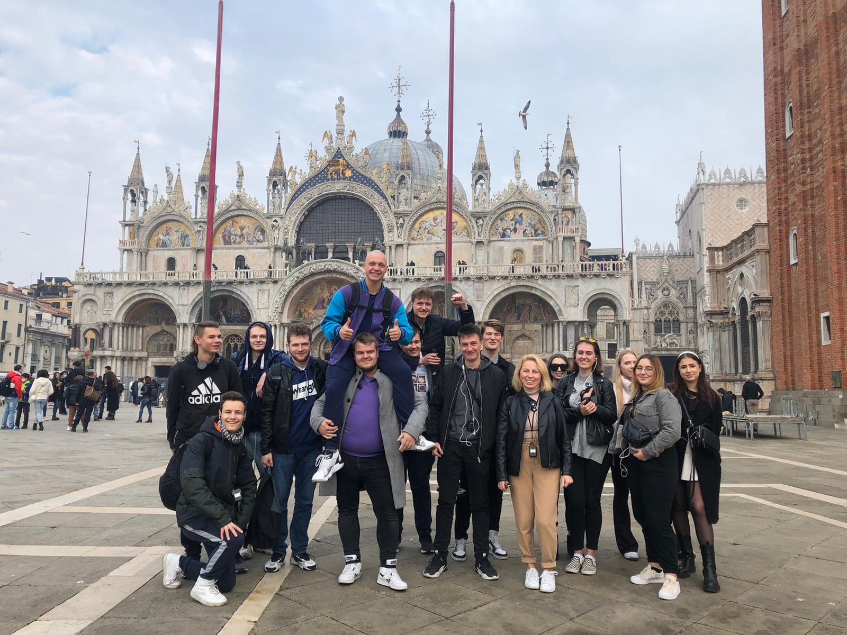

**Uczestnicy wyjazdu: uczniowie klas 3 diG oraz 3 tsG**

**Zawody: technik informatyk, technik elektryk, technik organizacji turystyki, technik ochrony środowiska**

**Opiekunowie: Sławomir Hekert, Monika Chojnacka**

**Termin praktyki: 24.10.21 r. – 21.11.21 r.**

**Miejsce: Faenza (Włochy)**